mt-loadmore

2020年10月28日

15:21

HTML:

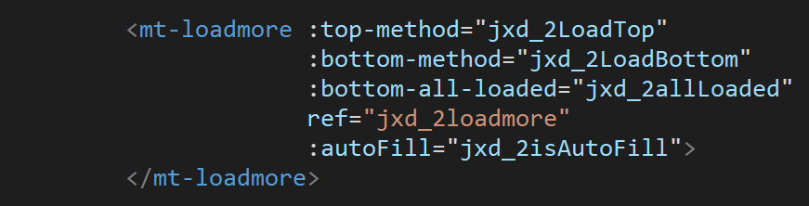

Data:



JS:

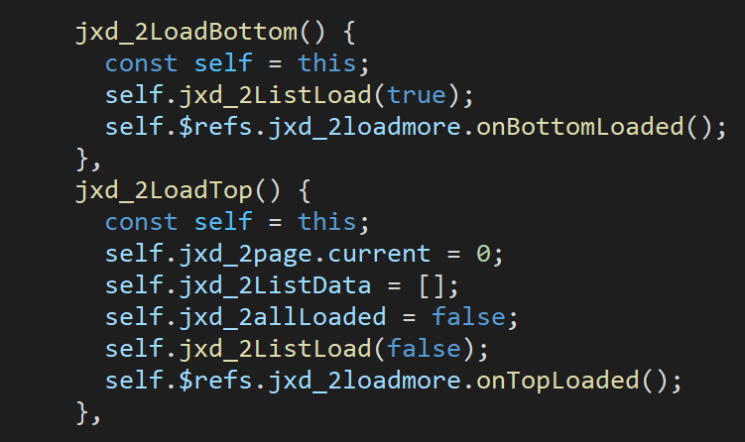

注意 :

* 为防止上拉下拉失效,在上拉下拉的绑定函数内,需要调用onBottomLoaded,onTopLoaded方法
* 已经加载所有数据之后,需要将bottom-all-loaded设为true,

并且在下拉重载函数内,将bottom-all-loaded设为false